Муниципальное бюджетное образовательное учреждение
средняя общеобразовательная школа № 52

Научно- исследовательская работа
«Мое первое открытие»»
Обрядовые куклы

Секция истории

Выполнил:
ученица 3 «А» класса
МБОУ СОШ № 52»
Кутепова Елизавета

Руководитель :
учитель начальных классов
высшей квалификационной категории
Бричеева Рита Александровна

Новосибирск 2015г.

Оглавление
Введение 3
Теоретическая часть:
Анализ анкетирования младших школьников 4
История обрядовых кукол 4-5
Славянская обрядовая кукла………………………................................................5-6

Интервью с Калининой В.П. …………................................................................6-7
Моя коллекция обрядовых кукол 7-28
Заключение 28-29
Литература 30
Приложения 31-41

Введение

Всем известны так называемые куклы вуду, популяризированные зарубежным кинематографом, с помощью которых можно причинить любой вред желаемому персонажу. Но мало кто знает, что куклы вуду отдыхают по сравнению с тем разнообразием и применением кукол, что были на Руси еще с языческих времен. Куклой можно было признаться в любви, существовали куклы на все случаи жизни - пожелания богатства, подружки дарили друг другу особую куклу, болящему дарили куклу Травницу, а на свадьбу молодым дарили куклу Неразлучники.
Актуальность темы
В современном обществе остро ощущается возрождение интереса к истории русского народа, к его культуре, традициям, обычаям, быту. И это не только дань моде! Люди, уставшие от постоянных стрессов, сумасшедшего темпа работы подсознательно тянутся к размеренной жизни предков, их житейской мудрости, опыту и спокойствию. Бесценным источником знаний о русской культуре является народное творчество. Одним из интереснейших фольклорных направлений, безусловно, является народная обрядовая кукла.

Гипотеза:
Древнее искусство создания традиционных народных обрядовых кукол актуально и востребовано в современном мире.
Цель:
Исследовать историю возникновения и актуальность традиционных народных обрядовых кукол.
Задачи:
- Изучить историю возникновения обрядовых кукол.
- Определить актуальность обрядовых кукол среди современных школьников
- Исследовать на практике традиционные технологии изготовления кукол
- Привлечь внимание современников к старинному искусству создания кукол
Методы исследования:
- Анкетирование (2-4 классы школы №52 и др.)
- Выборка и анализ информации из печатных и медийных источников
- Интервью (работник школьного музея «Закаменская слобода»)
- Определение технологии изготовления кукол.
Объект исследования: рукотворные обрядовые куклы
Сроки исследования: октябрь 2013г. – февраль 2015г.

Теоретическая часть
- Анализ анкеты младших школьников

Для того, чтобы узнать насколько обрядовая кукла известна моим современникам, мы провели анкету (см. Приложение 1 Анкета).Всего отвечали: второклассников– 50 чел., четвероклассников– 26 чел. (школа № 52)
- Знание об обрядовых куклах.
Отвечая на вопрос «Знаете ли вы, что такое обрядовая кукла?», большинство учеников 2-х классов (70%) ответили, что знают. Из них14 % – не смогли выбрать определение такой куклы, 1/4 часть думает, что обрядовая кукла – это современная популярная кукла. Половина опрошенных считает обрядовой куклу, сделанную своими руками, большинство ребят логично предположили, что она создаётся для праздников и обрядов. И только 28 % считают такую куклу древней и народной. У четвероклассников представление более чёткое: 65% опрошенных утверждают, что знают, что такое обрядовая кукла и выбирают определение – «кукла для проведения праздников и обрядов». 17% добавляют, что это древняя народная кукла, 18% - кукла, сделанная своими руками. (См. Приложение 1, Таблица1)
- Изготовление обрядовой куклы.
Несмотря напредыдущие уверенные ответы, 64% опрошенных никогда не делали такие куклы и 18% из них и не хотят научиться их делать. Но подавляющее большинство опрошенных детей (88%) желают научиться древнему мастерству изготовления народных кукол.
Таким образом, гипотеза о том, что интерес к рукотворным традиционным куклам жив среди моих современников, подтвердилась. Также можно сделать вывод: знаний по этой теме и практики у ребят пока недостаточно.

- История обрядовых кукол

Из нескольких источников мы нашли разные определения понятия «кукла».
КУ́КЛА:
- сделанное из тряпья, кожи, битой бумаги, дерева и пр. подобие человека, а иногда и животного. (Словарь В.И. Даля)
- 1. Детская игрушка в виде фигурки человека. 2. В театральном представлении: фигура человека или животного 3. Фигура, воспроизводящая человека в полный рост. (Словарь С.И.Ожегова)
- перен. Бездушное, безжизненное существо. ( Словарь Д.Н. Ушакова.)
- через нов.-греч. koukla, из лат. cuculla — "капюшон, куколь, чепец, кулек". (Этимологический словарь)
Связывает эти определения одно: кукла - это всегда отражение человека в культуре. Это выражение знаний человека о мире и миропорядке, о месте его в этом мире.
У каждого народа с незапамятных времен существуют свои куклы, в которых отразились общественный уклад, быт, нравы и обычаи, технические и художественные достижения. Куклы многих народов, несмотря на их различия, во многом сходны по конструкции, форме, украшению. Произошло это потому, что игрушки рождались в трудовой деятельности человека: и простой крестьянин, и признанный мастер учились у одного великого творца – природы.
Народная кукла экологична, проста по форме, в меру нарядна. В каждую куклу вложено тепло рук, каждая кукла несет в себе черты индивидуальности своего творца. Для изготовления кукол использовали разный материал – текстиль, шерсть, дерево, солому, лыко, бересту, камень, воск, глину и др.
Самые первые куклы делались из золы. Из очагов бралась зола, смешивалась с водой. Потом скатывался шарик, и к нему прикреплялась юбка. Такая кукла называлась Баба - женское божество. "Баба" передавалась по женской линии от бабушки к внучке, причем дарилась в день свадьбы. Эта кукла явно не носила игровой характер, а была оберегом женщины, дома, очага. При переезде на новое место эту куклу из золы домашнего очага обязательно брали с собой, видимо для того, чтобы на новом месте был снова очаг, уют, дом.

Славянская обрядовая кукла

В славянских (русских, белорусских, украинских, польских и др.) крестьянских семьях самыми распространенными были тряпичные или текстильные куклы, которые можно разделить на две группы:
- свернутые (скрутки), т.е. сделанные без шитья иголкой,
- шитые.
Куклы по своему назначению довольно четко разделялись на:
- игровые,
- обереговые,
- обрядовые.
Обрядовые текстильные куклы также имеют свою классификацию:
- по технологии изготовления (мотанки-закрутки, кувадки, из тканевых квадратов и др.);
- по обрядам (для семейно-бытовых, календарных, прочих).
- по функциям или, если хотите, по магической кукольной силе: продуцирующую, защитную, очистительную и замещающую. (См. Приложение 2, Классификация).

Куклы, наделенные продуцирующей магией, помогали достичь благополучия в повседневной жизни,справляться с большими объемами любой работы, упорядочивали семейную жизнь и, заодно, внутренний мир своих обладателей.
Защитная кукла берегла семью от ссор, болезней и невзгод, служила оберегом от порчи и сглаза.
Очистительная куколка помогала избавляться от «плохой» энергетики в доме. После «использования» её выбрасывали, сжигали или бросали в реку. Яркий пример этому - дошедший до нас обычай мастерить и сжигать куклу Масленицу на проводы зимы. Сгорая, кукла заодно превращает в золу и пепел весь тот духовный негатив, что накопился у людей за долгую зиму.
Куклы-заместители представляли какого-то конкретного человека. Их мастерили, когда кто-то покидал семью (уходил на войну или заработки муж или сын). Делали из одежды, принадлежавшей человеку-прототипу. Кукол-двойников «подбрасывали» злым духам, чтобы спасти живых (новорожденного младенца или членов семьи усопшего больного).
В древности славянские тряпичные куклы изготавливали женщины. Объяснялось это тем, что с древнейших времён женщина хранила и передавала знания и навыки из поколения в поколение. Делала такие куколки женщина не бездумно, а эмоционально настроившись, истово веря в силу "сделанного". Ведь от качества её работы зависела судьба семьи, рода.
Считалось, что при изготовлении обрядовых кукол недопустимо использовать колющие и режущие предметы, поэтому тряпочки и ниточки для изделия не резали, а рвали.
Безликость - очень распространенная особенность традиционной матерчатой куклы. У очень многих народов существовало поверье: если у куклы будут глаза, рот, нос, в нее может вселиться душа, более того - в нее «перетечет» душа ребенка, играющего с такой куклой.
Изготавливались обрядовые куклы по особому случаю. Им приписывались различные волшебные свойства, они могли защитить человека от злых сил, принять на себя несчастья, помочь хорошему урожаю. Были куклы, помогающие женщине в хозяйстве, или куклы, научающие ребенка благодарности, а были и такие, которые болезнь отогнать могли.
В традиционной славянской культуре кукла находилась в центре многих календарных и семейных обрядов, выполняя роль посредника в отношениях человека с миром природы, миром богов и миром предков.

- Интервью с Калининой В.П.

Исследуя жизнь обрядовых кукол, мы обратились к руководителю музея «Закаменская слобода», Калининой Валентиной Петровной., которая проводит занятия по истории и изготовлению текстильных кукол. (См. Приложение 2 Интервью-полная версия,)
Валентина Петровна рассказала, что бывают не только тряпичные куклы - закрутки, но и куклы из пряжи, ниток - мотанки. Она показала свою коллекцию текстильных кукол:
Неразлучники - Муж и жена - две половинки одного целого. Их дарили молодым на свадьбу. Женское и мужское начала соединялись в единое неразрывное целое, ведь после свадьбы супружеской паре предстояло вместе идти по жизни. Кукол изготовляли подруги невесты из лоскутков белой, красной ткани, используя обрывки разноцветных нитей.
Пеленашка - Когда женщина ждала ребенка, изготавливала куклу и клала в люльку, что бы та согревала ее. А когда рождался ребенок, подвешивала пеленашку над люлькой, чтобы малыш смотрел на неё и не плакал, пока мама занята делами по хозяйству.
Десятиручка - Такую куклу делала мама и дарила дочери-невесте на свадьбу, чтобы работа в её новом доме спорилась, и она все успевала. Наша Десятиручка может дать фору даже богу Шиве, у которого, как известно, было всего лишь 6 рук.
Крупеничка - эту куклу делали полной с большим животом. Она символизировала богатство - хороший урожай хлеба. Поэтому и набивалась кукла пшеницей или гречей.
Трясовицы– – маленькие куколки на связке для изгнания хвороб и оберега от болезней. Изготавливали их числом тринадцать. Тринадцатая, старшая сестра – лихорадка Кумоха. Кумоха – дородная женщина, живущая в лесу со своими двенадцатью сестрами, похожими друг на друга как близнецы. В памятниках XVIII в. встречаются их имена: Трясея, Отпея, Глазея, Аввареуша, Храпуша, Пухлея, Желтея, Авея, Немея, Глухея, Каркуша, Старея.
С обрядовыми куклами никогда не разрешалось играть. В крестьянской семье скапливалось до 500 обрядовых кукол. Хранились они в ларце или туеске подальше от чужих глаз. И если в дом приходила беда, доставали определенную куклу и просили у нее благополучия, а потом снова убирали на место.
У славянских народов все куклы были добрые и не использовались для вызова злых духов или насылания порчи.
Валентина Петровна отметила, что дети с удовольствием делают самые простые куклы-закрутки. Очень интересно, что материалы и размеры ткани у всех одинаковые, а кукла у каждого получается своя, не похожая ни на одну другую, но очень похожая на человека который ее изготавливал

- Моя коллекция обрядовых кукол

В результате исследования я собрала небольшую коллекцию традиционных обрядовых кукол славянских народов.

ДЕСЯТИРУЧКА
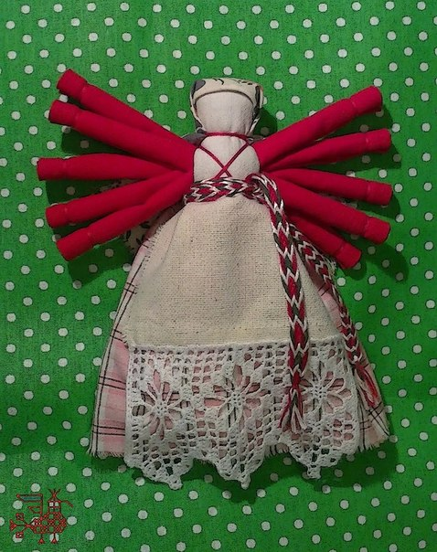
Помните очень архаичную сказку про Василису Премудрую, которой мать в благословение подарила куколку. Василиса кормила ее и говорила "На, куколка, покушай, моего горя послушай", рассказывала ей о своей беде и та ей все помогала справлять, благодаря чему Василиса крайне преуспела к финалу сказки: и с мачехой и сводными сестрами справилась, Бабу-Ягу перемудрила и замуж за князя вышла. Скорее всего здесь имеется ввиду кукла Десятиручка - кукла помогающая по хозяйству. А "покушай, горя послушай" очень напоминает языческий обряд, в котором в жертву идолам приносили прежде всего еду, за что они помогали в просьбах.

НЕРАЗЛУЧНИКИ

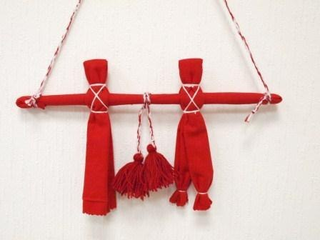
В русской традиции во главе свадебного поезда, везущего молодую пару в дом жениха после венчания, под дужкой упряжи подвешивали пару кукол: куклу Невесты и куклу Жениха, чтобы они отводили недобрые взгляды на себя. Эти куклы были очень символичны – женское и мужское начало соединялись в неразрывное целое.
У кукол получается одна общая рука, чтобы муж и жена шли по жизни рука об руку, были вместе в радости и в беде.

ТРАВНИЦА
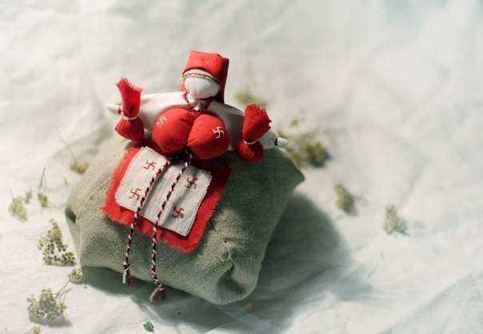
Эту куколку наполняли ароматными лечебными травами. Достаточно было потрогать куклу или помять ее в руке, чтобы по комнате, в которой она находилась, распространился душистый запах лекарственной травы, отгоняющий духов болезни. Аромат сохранялся на протяжении двух лет, потом траву надо было менять на новую.
Кубышка-Травница заботится о том, чтобы в дом не проникали никакие болезни. От нее, как от доброй хозяюшки, исходит теплота и уют. Кукла не только оберегала от недобрых духов болезни, но и была для человека утешницей. Ее держали там, где в избе застаивался воздух, или подвешивали над детской колыбелью. Куколкой могли играть дети, а если кто-то заболевал, ее ставили у кровати занемогшего человека.
Эта кукла представляет собой закрутку из натуральной льняной ткани, причем ее туловищем служит мешочек, наполненный луговой лекарственной травой. Два небольших узелочка с травой привязывались и к рукам куклы. Наряженная Кубышка-Травница долго радовала хозяев и своим видом, и ароматами трав. Внешний вид куклы может незначительно отличаться от фотографии, т.к. каждая кукла изготавливается в единичном экземпляре и уникальном оформлении.

КУКЛА УБОЖЕНЬКА ИЛИ ЖАЛЕЙКА
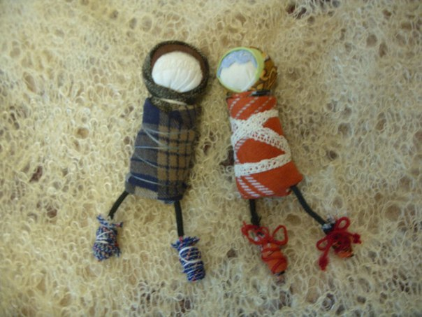
Детская игровая кукла, изображающая убогого, юродивого человека, призвана воспитывать в детях сострадание и жалость, учила заботиться о несчастных. Кукла выполняется чистым способом без использования иглы.
Куклу «Убоженьку» делали для детских игр. Однако и в этой игрушке был скрыт особый смысл. «Убоженька» выглядела как завернутая в тряпье нищенка – худенькая, на ножках-ниточках. Играя этой куколкой, дети жалели ее, защищали, кормили. «Убоженька» учила их сострадать, протягивать руку помощи нуждающимся.
Раньше по городам и селам часто ходили бедные люди: нищие, убогие, голодные. И если ребенок видел зашедшего в их места такого человека, благодаря «Убоженьке» он понимал, что тот нуждается в сострадании и поддержке.

РЖЕВСКОЕ СЧАСТЬЕ
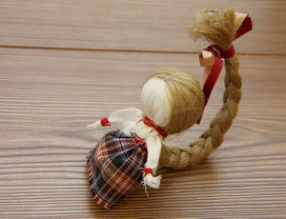
Кукла "Ржевское счастье" была найдена в раскопках древнего Ржева в слое 10 века. Таких кукол делали и молодые девушки, и замужние дамы. Самое главное, у нее должна быть большая коса, которая тянется к солнцу. В косе заключалась сила и здоровье женщины, поэтому она была большая и на косе стоит. Таких кукол в старину называли пальчиковыми. Размер, как правило, небольшой, но всегда яркий сарафан, который украшали вышивкой. В одеянии куклы все символично, даже пояс, своего рода оберег. Его плели из ниток разных цветов и оттенков. Белый цвет символизировал чистоту, красный – огонь, синий – воду, зеленый – жизнь. И у каждого цвета своя энергетика. Большое значение славяне предавали фартуку. Он касался земли, а женщина ассоциируется у них с матушкой землей, которая родит, земля родит и женщина родит. Касаясь земли, женщина очищается и берет силу земли.

ЗЕРНУШКА
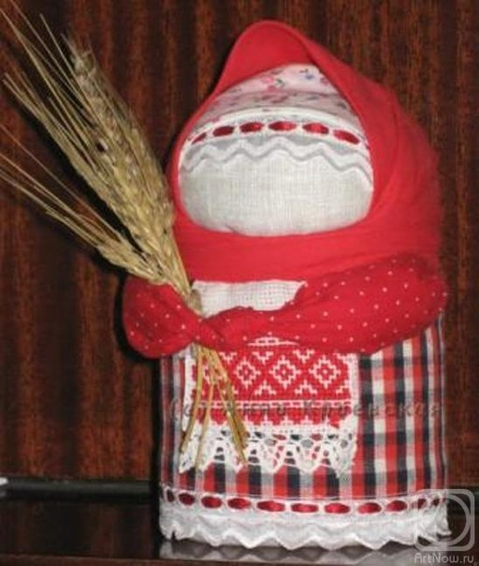
Зернушка - кyла, которая символизирует достаток в доме и плодородие. Это оберег семьи. В ее основе - мешочек, наполненный зерном. Куклу обычно, дарили на Новый год, праздники, связанные с урожаем. Зернушек дарили на свадьбу, чтобы молодые жили в достатке.

СТОЛБУШКА ИЛИ СТОЛБОВУШКА
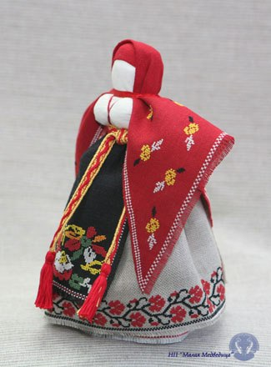
Эта кукла воплощает собой очень важное качество характера – достоинство.
Слова достояться и достоинство имеют в своем звучании сходство. Говорят, кто достоялся до окончания службы в церкви, испытывает особое состояние благодати. Речь идет о важной способности быть терпеливой, проходя различные события и ситуации своей жизни. Следовать течению жизни, принимая её и верить, что происходящее сегодня с тобой – к лучшему. Ведь из всего того, что с тобой происходит, ты берешь уроки, развиваешься.
Общение с этой куклой позволяет почувствовать свою целостность, цельность своей Души, которую ты не размениваешь и не предаешь, в зависимости от обстоятельств
В основе Столобушки – плотный столбик – та самая ось жизни, которая держит нас в любых болтанках, не позволяет сломаться или раскиснуть. Правда, у каждой женщины своя Столобушка, и крепость оси тоже своя.
А еще по общению с этой куклой судили, готова ли девка пойти замуж, умеет ли обращаться с мужским достоинством, принимает ли мужское начало, открыта ли для общения с ним

КУКЛА-ХОЗЯЮШКА
«Благополучница» или «Хозяюшка» — текстильная кукла, оберегающая семью, способствующая процветанию дома и возрастанию достатка. Ее еще величали «Домовушкой», потому что считалось, что она находит общий язык с домовым. Микроскопическую защитницу дома можно спрятать в ладони — ее рост всего 3-8см. Она такая малюсенькая, очаровательная, и, как говорят поверья, способная противостоять всем злобным силам, настроенным принести в дом неприятности. Она посмотрит за детьми, сбережет семью, приносит в дом веселье с радостью и доход. Хозяюшка — лучшая помощница в новых делах. Благополучницу принято дарить на зимние праздники с душевными пожеланиями.
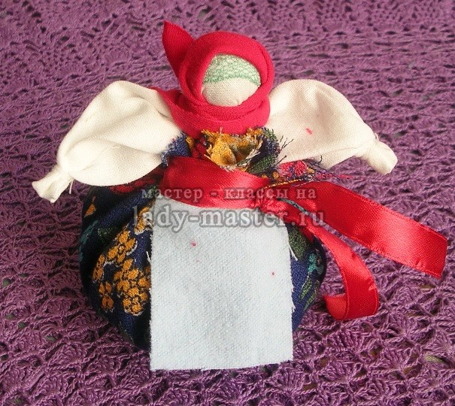
Эту обережную куколку-мотанку готовили без металлических предметов. Для рождения такой важной в домашней жизни куклы нужен особенный день. Чтобы Хозяюшка обрела обережную силу, ее нужно смастерить, как того требуют предания, в понедельник, вторник или субботу. Делали сразу, не бросая работы. Во время изготовления читали обережные заговоры или молчали.
Чтобы кукла приносила в дом достаток, в нее заворачивали монетку «пятачок». Пятерка — символ прибыли. Обережная куколка – почти юная, потому как пятак в России был впервые отчеканен в 1701, при Петре 1. Когда Благополучница наделяется свойствами целительницы, в нее заворачиваются лекарственные травы.
Здесь рассмотрено 2 варианта Хозяюшки. Первый – классический, второй – более сложный. В Благополучнице, важном русском обереге, ценна не техника, а вложенный в нее смысл.

Для изготовления куклы оберега Хозяюшки или Благополучницы приготовить:
1-ый вариант
1. квадрат на голову из льняной или хлопковой белой ткани 10*10см;
2. для рук — прямоугольник яркой цветной ткани 10*20см, можно использовать трикотаж;
2-ой вариант
3. на голову и руки с туловищем до пояса — квадрат из льняной или хлопковой белой ткани 15*15см;
на обе куклы
4. на туловище-юбку — круг из яркой цветной ткани диаметром 20-22см;
5. на косынку – треугольник 15*15*18см, можно — трикотаж;
6. на — повойник ленту, кружево или полоску ткани;
7. на фартук — прямоугольничек 3*7см;
8. нетолстые нитки для скрепления;
9. для набивки – синтепон, либо поролон;
10. монетку в 5 коп./руб. или лекарственные травы;
11. на пояс – узкую ленточку.

Процесс изготовления
Вариант 1
1. Формируя голову, в центр белого квадрата вложить наполнитель, крепко обмотать ниткой. Получился «головастик»
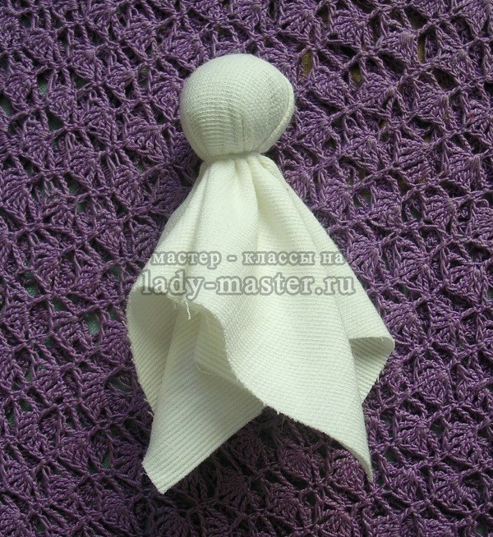
2. Руки. Прямоугольничек для рук складывается в несколько раз или скатывается. По центру перевязывается слабым узлом.
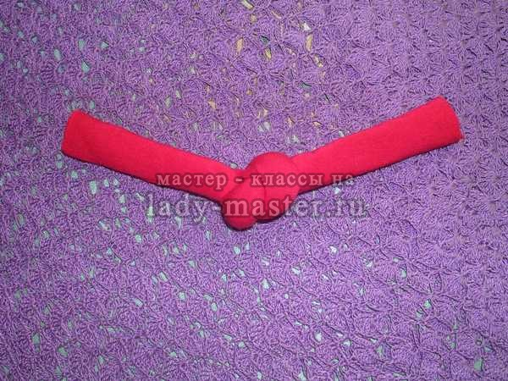
3. Руки прикладываются к темени узлом, кончики приматываются к шее.
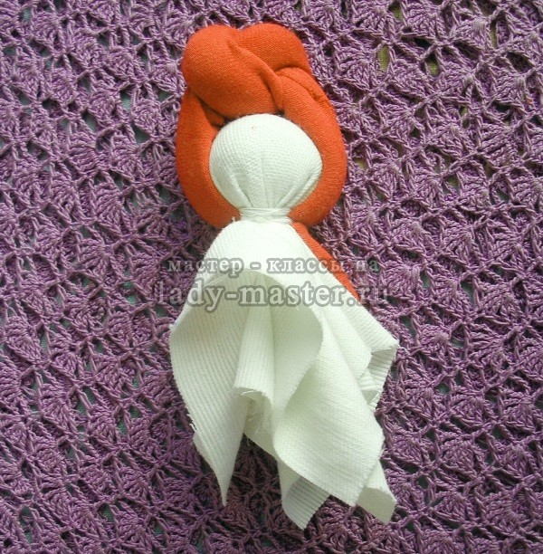
4. Туловище. В середину круга помещается монетка с наполнителем или сухие травы.

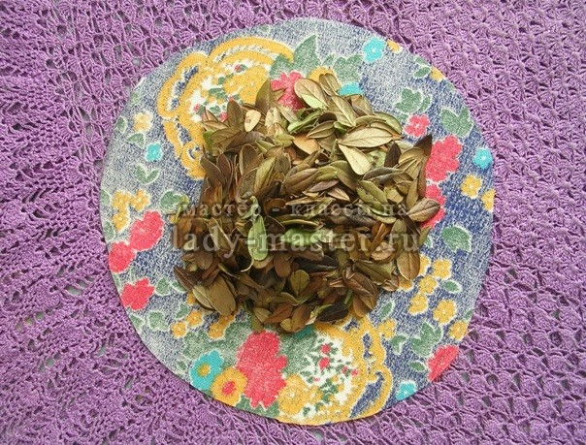

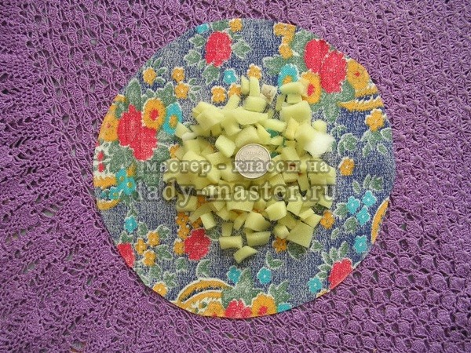
5. Ткань собирается по краю круга. В получившееся маленькое отверстие вкладываются кончики белого квадрата с концами от рук, крепко обматываются ниткой. Нитка остается необрезанной.
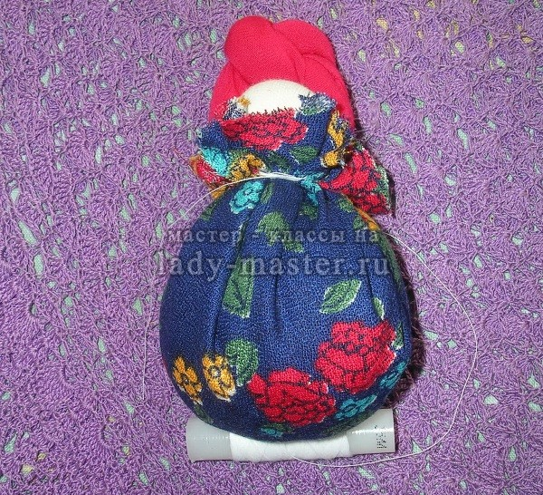
6. Фартук и пояс. На нитку накладывается фартук изнанкой наверх так, что под ниткой остается его меньшая часть (1-1,6см), а над ней – все остальное. Приматывается.
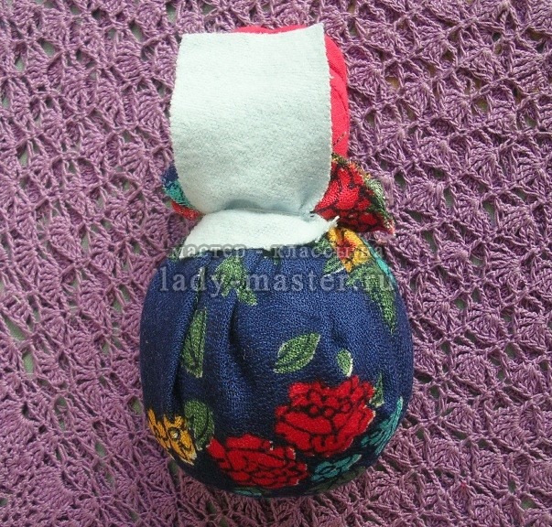
Фартук разворачивается «на лицо». Нитка по-прежнему не обрезана. Талия окончательно оформляется пояском из тонкой атласной ленточкой. Опускаются руки.
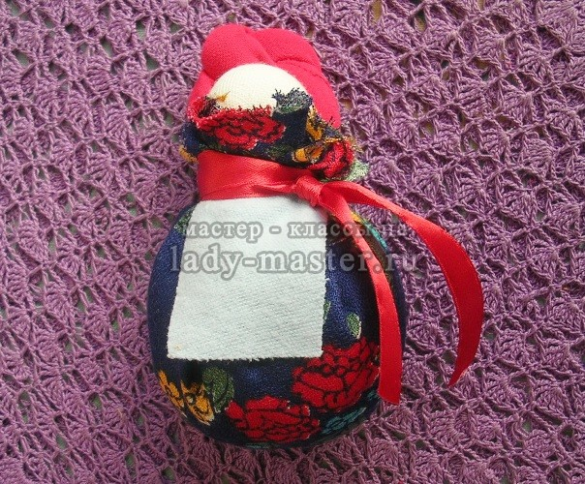

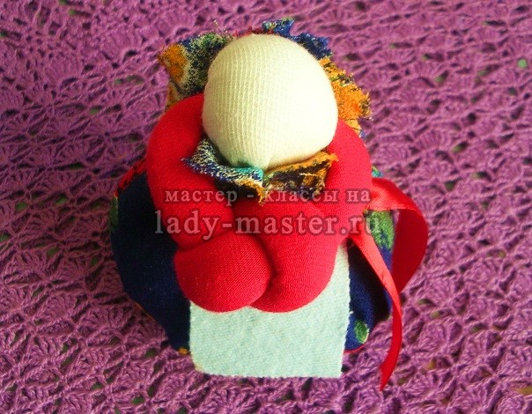
7. Голова. Сначала на голову завязывается полоска-повойник.
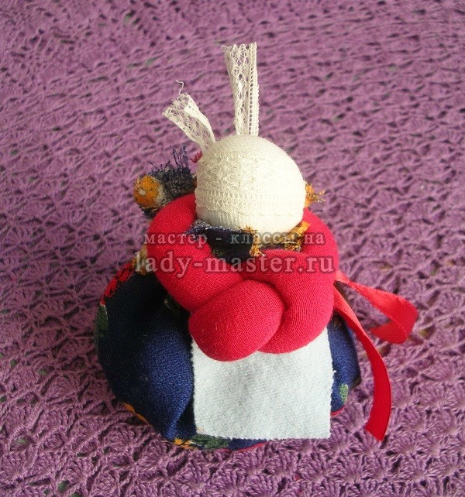
8. Затем повязывается, обхватив шею, платок «по-старушечьи» или «по-тульски».

9. Вариант 1 готов.
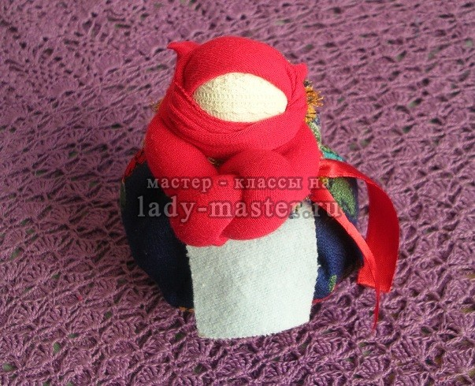

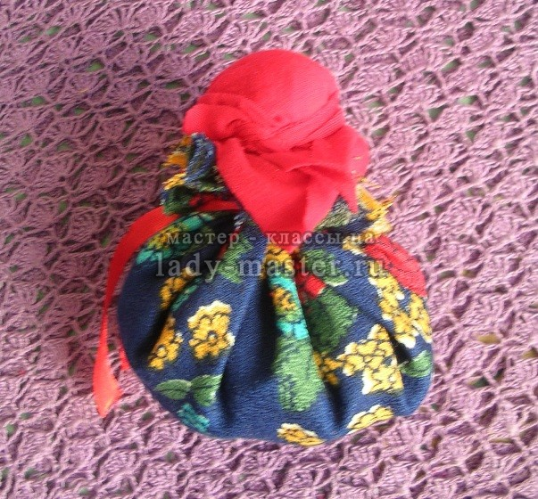

Вариант 2
1. Голова. В центр белого квадрата положить поролон, обмотать голову ниткой.
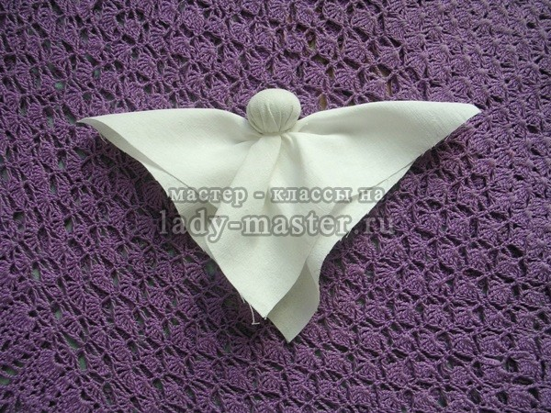
2. Рукава сложить пополам, подогнув внутрь на 2см. Обмотать недалеко от края, сделав ладошки.
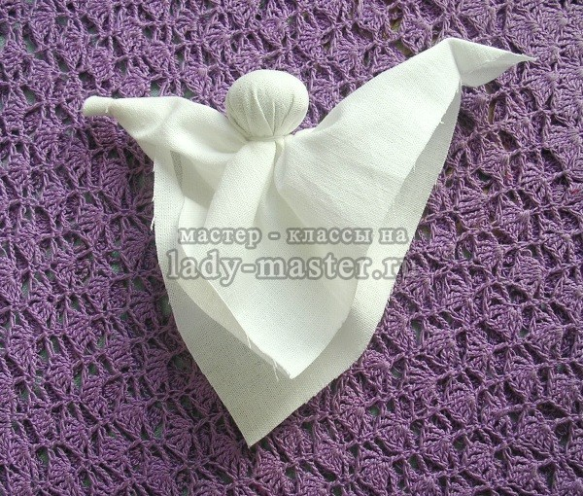
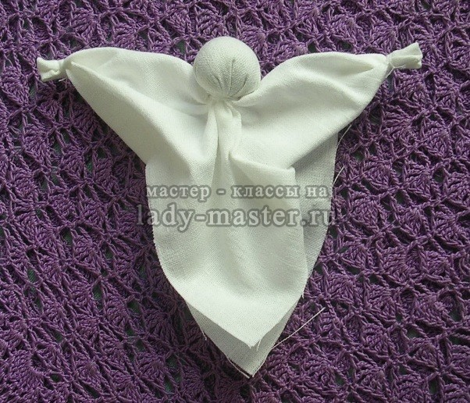
3. Далее все делается по 1- ому варианту с 4 по 8 пункты.
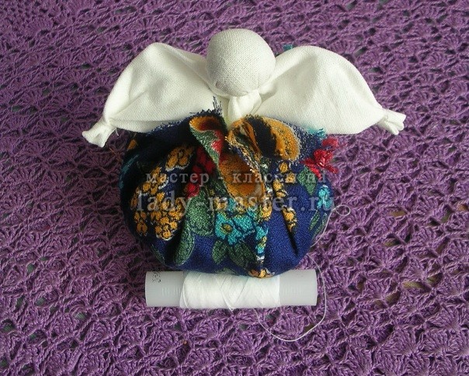
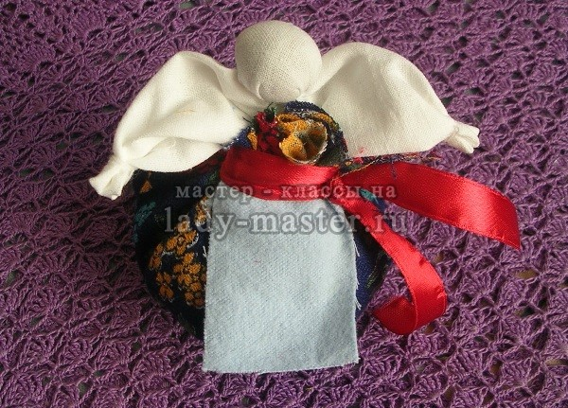

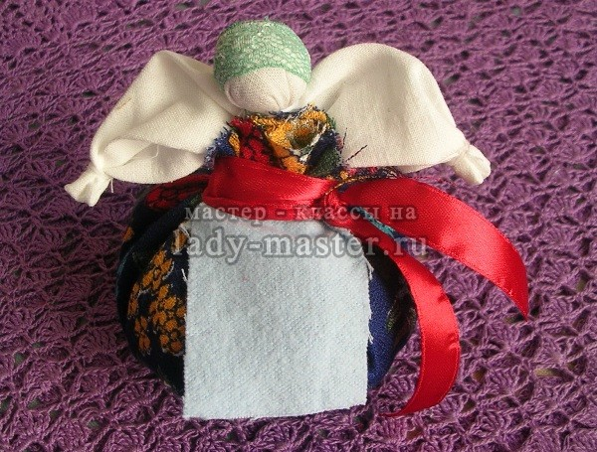
4. Вариант 2 готов.

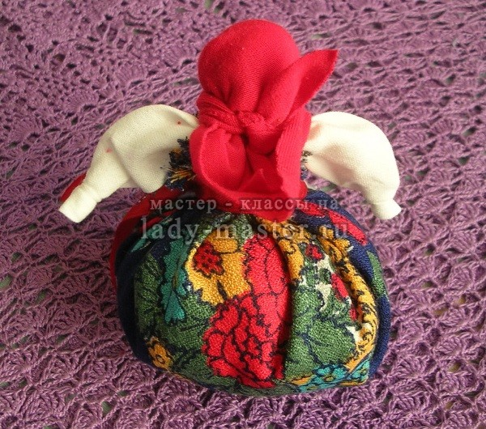

Благополучница может приступать к своим обязанностям по дому.
КУКЛА КОЗА
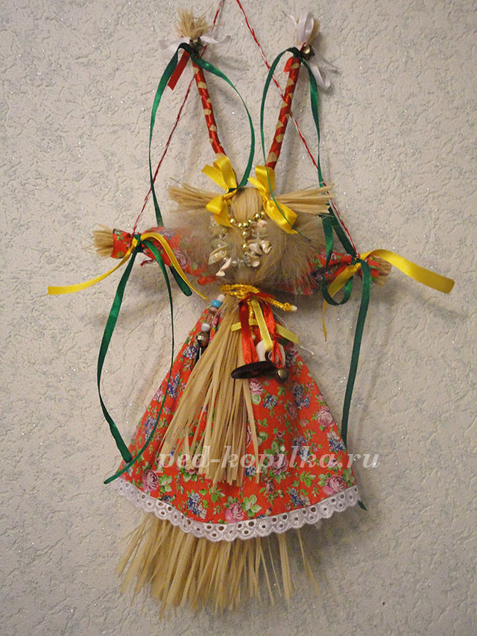
В некоторых губерниях бытовала кукла Коза. В её основе – деревянная крестовина, а морда, рога, борода – из лыка и соломы. Одета была “Коза’’ в яркое специальное платье и тулуп (или шубу), поверх которого крепились обрядовые предметы: дудочки, шарманки, бубны, подкова в подарок на счастье, колокольчики, бубенцы, деревянные бусы, серьги, мешочки с подарками, венки благополучия с маленькими красными мешочками с зёрнами злаковых, деревянная колодка в подарок холостяку, как напоминание о необходимости жениться. Кукла “Коза’’ была символом жизненной силы и эту силу она должна была принести хозяину избы и его земле, его полю, чтобы лучше родился хлеб.

КУКЛА ПЕЛЕНАШКА (МЛАДЕНЧИК)

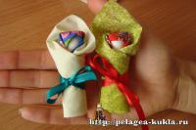
Для маленького человечка только что появившегося на свет новый мир полон неожиданностей. Природа позаботилась о том, чтобы малыш не испугался и не испытал стресса в первые дни своей жизни. С момента рождения у человека несовершенны слух и зрение, новорожденный видит только размытые контуры предметов и слышит т только отдельные звуки. И только обоняние начинает функционировать у ребенка с самого рождения. Маленький человечек, как впрочем, и все остальные живые существа на земле, в первые дни своей жизни узнает свою маму только по запаху. Ощущая, таким образом, присутствие самого близкого и нужного ему человека ребенок не тревожится, спокойно бодрствует или спит.
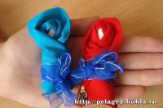
Наши предки были люди наблюдательные и рациональные. Из-за суровых условий быта ни одна вещь не делалась ими просто так, все должно было приносить какую-то практическую пользу. Так вот, кукла Пеленашка, скрученная из маминой одежды и наполненная ее запахом, положенная в детскую колыбель, была для малыша не только оберегом, она давала возможность маме на какое-то время оставлять ребенка одного.
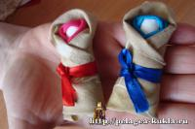
Ушли в прошлое времена, когда правильно запеленать ребенка учили девочек с самого детства. На мастер-классе по кукле Кормилице с маленькими Пеленашками пришлось повозиться. Абсолютно не призываю вернуться к пеленанию новорожденных в повседневной жизни, но в традиционных славянских куклах хочется, чтобы эти техники сохранились просто как память о жизни и традициях наших предков. Поэтому предлагаю этот простой мастер-класс.
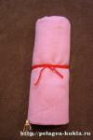
После обрезания пуповины новорожденный получал свою первую вещь - младенческий пояс. Тоненький шерстяной поясок красного цвета ребенку пряла мама во время беременности. Одевался пояс на голое тело, под пеленки и носить его следовало до тех пор пока ребенок не достигал 3х летнего возраста
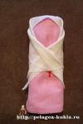
Аккуратно, убирая и расправляя лишние складки одеваем косынку.Концы не завязываем , а ровно закладываем за спину нашей Пеленашки
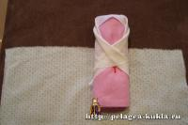
Первые или нижние пеленки
для новорожденных
изготовлялись
из старой одежды родителей
.Удобный размер пеленок - прямоугольник.
Укладываем Пеленашку на
ткань, сместив немного в
сторону от центра
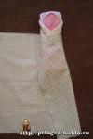
Начинаем заворачивать Пеленашку. Сначала справа налево( можно
наоборот, кому как удобно)
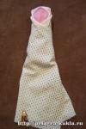

Потом слева направо
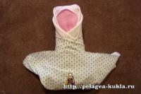
Подгибаем пеленку под самыми ножками Пеленашки

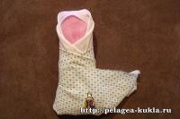
Заводим за спину свободный конец с одной стороны
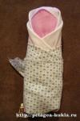
Потом заводим за спину свободный конец с другой стороны.За спиной должен получиться вот такой кончик.
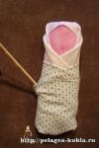
Прячем оставшийся кончик за ткань пеленки. На фото
показываю куда и как прятать
кончик деревянной палочкой

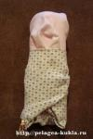
Вид Пеленашки сзади.
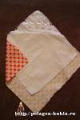С нижней пеленкой разобрались. В холодное время года ребенка заворачивали еще и в теплую пеленку или одеяльце. На одеяло иногда клали тонкую пеленку с кружевным уголком. Она так и называлась - уголок.
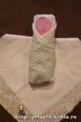Подворачиваем верхний угол одеяла назад и укладываем своего малыша посередине
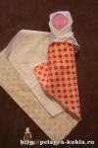Одеяльце заворачиваем немного в другой последовательности. Сначала одну сторон справа налево
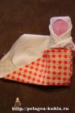Затем подгибаем низ под ножками
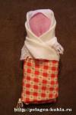Потом сторону слева направо. Должен получиться такой крепкий не рассыпающийся сверточек
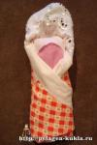Поднимаем отогнутые уголки. Кто еще застал когда пеленали детей наверное помнит, что уголок служил не только для красоты, им прикрывали лицо малыша от посторонних взглядов или яркого света.
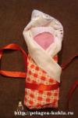Ленту начинаем завязывать снизу и с переда назад.
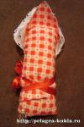Сзади будет вот так.
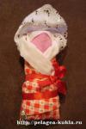Спереди завязываем красивый бантик и вашаПеленашка готова.

Обряд “похороны кукушки”
Много обрядов на Руси проходили с помощью специально сделанных кукол. Например: древний обряд “похороны кукушки”. Это посвящение 12 – летних девочек в девушки и их вступление в мир взрослой жизни. Проводили этот обряд перед Троицей. Он состоял следующим образам: девочки уходили в лес и следили, чтобы за ними никто не последовал. Там они водили хороводы, Пеле песни и кумились. В знак того, что две подружки на 1 год становились кумами, они обменивались венками и, специально сделанными для этой цели, куклами. Эти куклы являлись отражением хозяйки, ведь делая эту куклу, девочка вкладывала в неё частичку своей души. После троекратного целования девочки обменивались куклами и считались кумами. Впрочем, по пришествие определённого времени и при желании можно было рас кумиться, сняв себя обязательства доброжелательного отношения, друг к другу, но это происходило крайне редко. Как можно сердиться на куму, если вместе со своей куклой ей доверена часть собственной души! Ведь делая куклу, девочка прилагала старание, думала о ней, вкладывала в эту работу всё своё умение, и вот она отдана подружке!
Заключение
У древних славян образ матери, советчицы и заступницы изображали в куклах оберегах. Их мастерили обычно девушки холодными, зимними вечерами. В обереги они вкладывали тепло души, любовь и доброту. Их передавали из поколения в поколение. На свадьбу молодым часто дарили куклу-старушку. Она считалась помощницей, то есть старший человек. В роду его надо почитать, уважать, спрашивать совета. Еще была кукла хозяюшка, кукла подружка, кукла ангелочек. Если в семье что-то не ладилось, девушка сор из избы не выносила, делилась сокровенным с куклой, и на душе сразу становилось легче. Лицо всех кукол оставалось чистым, чтобы не вселилась в нее злая душа.
Обереги создавали всегда бережно из природных материалов. В ход шла солома, ветки сосны, натуральная ткань, и никаких ножниц. Когда садились делать куклу, настраивались на особый лад, даже разговоры должны быть положительными. Обычно пели песни, частушки, рассказывали сказки, присказки, пословицы, вспоминали о хорошем. Обрядовые куклы были в каждом доме, их хранили в старинных сундуках или в красном углу комнаты. В старину сильно верили, что обереги охраняют от нечисти и успокаивают душу.
Наша гипотеза подтвердилась. Древнее искусство создания обрядовых народных кукол живёт до сих пор.
В традиционной славянской обрядовой кукле закодирована жизненно важная информация, а ключом к этому «коду» служат общечеловеческие ценности: продолжение рода, здоровье, любовь, общение, труд, жизнь.
Народная кукла является воплощением добра и кротости. Это оберег человеческой души и судьбы, символ предков. Это символ Большой Матери, которая сотворила всё сущее и бережёт до сих пор рождённые ею души.
Играя, дети воспроизводят жизненные ситуации (свадьба, прием гостей, рождение младенца), это приобщает их к традициям, культуре народа, доброте и красоте. Тем самым куклы вводят ребенка в большой мир. И сегодня среди разнообразия современных кукол народные куклы из ткани являются особым видом с необъятной энергетикой, благотворно влияющие на психику и здоровое развитие ребёнка. Именно поэтому в наши дни они становятся всё более и более популярными.
Кукла не рождается сама: ее создает человек. Она обретает жизнь при помощи воображения и воли своего создателя. Являясь частью культуры всего человечества, кукла сохраняет в своем образе самобытность и характерные черты создающего ее народа. В этом главная ценность традиционной народной куклы.
Традиционная тряпичная кукла в сегодняшней России переживает подлинное возрождение. Рукотворная лоскутная фигурка выполняет теперь новую коммуникативную функцию. Она стала живым средством общения и приобщения к народному культурному опыту.
Рукоделие – в архаическом сознании - творение мира. Из хаоса получается упорядоченное (социализированное) пространство.
По законам народной жизни отслужившая вещь вновь включалась в круговорот жизни. Целые куски изношенной одежды использовали для изготовления кукол. Считается, что ношенная ткань несет в себе часть жизненной силы человека ее носившего. Сам процесс изготовления текстильной куклы символизирует выделение предмета из мира природы. Изношенные вещи рвали на аккуратные полосы, квадраты, олицетворяя переход от хаоса к порядку. Куски ткани складываются в систему, что придает изделию целостность. Края не обработаны – подчеркивается связь с хаосом.
Куклу легко изготовить, но легко и разобрать на тряпочки (человек приходит в этот мир и уходит из него легко и на время).
Кукла – в мифологическом сознании магический предмет, посредник общения между человеком и иным миром.На всех континентах, все народы совершают своеобразные обряды, участниками которых бывают куклы.

Литература
- Берстенева Е.В, Н.В. Догаева, «Кукольный сундучок», Белый город, 2010 г.
- Дайн Г.Л., М.Б. Дайн, «Русская тряпичная кукла», Культура и традиции, 2007 г.
- Даль В.И Толковый словарь живого великорусского языка.- М, 2009.
- Забылин М. «Русский народ», М, 1992;
- Котова И.Н., Котова А.С."Русские обряды и традиции. Народная кукла" - СПб.,2006;
- Ожегов С.И. Толковый словарь русского языка.- М, 1996.
- Ушаков Д.Н.Толковый словарь.- М, 1998.
- Фасмер М. Этимологический словарь.2008.
- Энциклопедия по истории, М, 2004;
- Энциклопедия «Я познаю мир – праздники народов мира», М, 2004.
- http://www.minchanka.by/moda/Obryadovaya_kukla.html
- http://stranamasterov.ru Страна мастеров
- http://www.treeland.ru История народной куклы
- http://www.kukolnihdelmaster.ru История кукол
- http://www.rukukla.ru Народные куклы.
- http://www.slideshare.net/ Marianna35/ss-7525960
- http://www.karusel-ca.ru
- http://letopisi.ru/index.php/Проект_ наши_ куклы/Обрядовые_ куклы
- http://fogelman.ru/posts/2013/02/5966
- http://www.rukukla.ru/article/trya/kuby6katravnica.htm
- http://rodonews.ru/news_1295450160.html
- http://www.youtube.com/watch?v=GXdy2JhXvO8
- http://www.youtube.com/watch?v=ozsHU7dRAHE
- http://pelagea-kukla.ru/48-kukla-pelenashka-mladenchik-po-vsem-pravilam-master-klass-galiny-bodyakinoyi-xarkov-ukraina.html

Приложение 1
Анкета
1.Знаете ли вы, что такое кукла? Да Нет
2.Знаете ли вы, что такое обрядовая кукла? Да Нет
3.Предположите, что обрядовая кукла – это: (можно выбрать 2-3 варианта)
- Известная всем, популярная кукла
- Кукла для праздников и обрядов
- Древняя кукла у разных народов
- Современная кукла какой-нибудь страны
- Кукла, сделанная своими руками
4.Умеете ли вы делать обрядовую куклу? Да Нет
5.Хотите ли вы научиться делать обрядовую куклу? Да Нет

Таблица 1
№  вопроса | Варианты ответов | Ответы  второклассников |  | Ответы  четвероклассников
1 | Да  Нет | 70% | 30% | 65чел. | 20чел
2 | Да  Нет | 28% |  | 30%
3 | Известная всем, популярная кукла  Кукла для праздников и обрядов  Древняя кукла у разных народов  Современная кукла какой-нибудь страны  Кукла, сделанная своими руками  Не определили | 14%  23%  11% |  | 15%  32%  15%
4 | Да  Нет | 2% |  | 1%
5 | Да  Нет | 75% |  | 60%

Классификация текстильных обрядовых кукол.

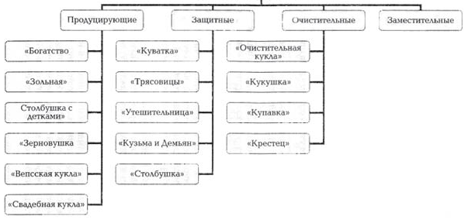
Приложение 2

Интервью с руководителем музея «Закаменская слобода»Калининой В.П.
- Валентина Петровна расскажите, пожалуйста, как вы пришли к увлечению обрядовыми куклами.
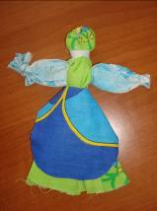
- Мой путь к куклам был долгим. Я с ними рассталась еще в детстве и никогда не думала, что когда-то к ним вернусь. С куклами я столкнулась в музее. Как-то я вернулась из отпуска, и начальник поставил меня перед фактом, что я остаюсь в отделе одна. Через 3 дня начинались занятия с детьми по изготовлению и истории традиционных народных кукол. Мне все быстро объяснили на пальцах, но этого оказалось недостаточно. Тогда я взялась за книги и Интернет. Первая моя кукла получилась совершенно корявая, она конечно же не сохранилась. Вторая получилась уже лучше. Вот эта кукла.
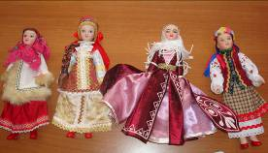
В процессе изучения обрядовых кукол я узнала, что бывают не только тряпичные куклы (закрутки ),но и и куклы из пряжи (мотанки). Поработав и с теми, и с другими, я поняла, что все же закрутки мне ближе. Вообще куклами я занимаюсь уже около двух лет. А сейчас меня заинтересовала коллекция кукол в национальных костюмах. Я уже приобрела 4 куклы в свою коллекцию.
Первая кукла в костюме московской губернии, вторая в костромском, третья в карачаево-черкесском, ну а последняя в украинском национальном костюме. Но все же обрядовые куклы мне ближе они несут человеческое тепло, а такие куклы просто хранят под стеклом, что бы радовали глаз.
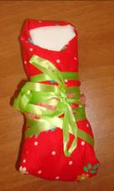
- Расскажите, пожалуйста, о своей коллекции обрядовых кукол.
Первая обрядовая кукла была найдена в Прибалтике и называлась она вебсская. Изготавливались такие куклы из старых юбок и полотенец. Каждая кукла имеет свое значение и изготавливалась в разные периоды времени жизни крестьянской семьи. Им никогда не делали лиц, чтобы злые духи не могли вселиться в куклу через лицо. Вот кукла пеленашка. Ее изготавливала мама, когда ждала ребенка. Клала куклу в люльку, пока ребенок еще не родился, что бы она согревала ее. А когда рождался ребенок, подвешивала пеленашку на веревочку над люлькой ,чтобы малыш смотрел на куклу и не плакал, пока мама занята делами по хозяйству.
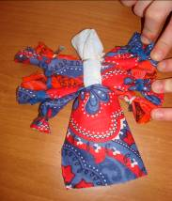
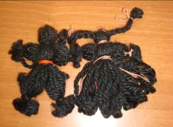
А вот это куклы мотанки(изготавливаются из ниток). Эти куклы называются неразлучники. Их дарили молодым на свадьбу.
Вот еще одна интересная кукла - Десятиручка. Такую куклу делала мама и дарила молодой невесте на свадьбу. Чтобы работа в доме спорилась и молодая жена все успевала . Наша Десятиручка может дат фору даже богу Шиве, у которого как известно было всего лишь 6 рук.

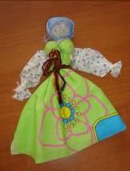
Крупеничка - эту куклу набивали крупой. Считалось, что она приносит богатство. Богатством для крестьян был хороший урожай хлеба. Поэтому и набивалась кукла крупами. Делали ее полной с большим животом. Но своей кукле я решила сделать талию и не делать большого живота. Вот так и получилась более современная кукла с привлекательными формами на современный лад.

Еще в моей коллекции есть вот такая гирлянда -Трясовицы. Она должна состоять из тринадцати кукол. Но у меня их в гирлянде всего пять, чтобы удобно было показывать детям на занятиях. У каждой из 13 кукол было свое имя. Огнея, Трясея, Ледея и т.д. Эти куклы отвечали за здоровье в доме и вешались над печкой. Хозяйка, вставая рано утром в четыре- пять часов и начиная готовить, просила у них здоровья для своей семьи. Если же в семье кто-то заболевал и у него появлялся жар, хозяйка обращалась к только к Огнее , что бы жар спал, если же нападала лихорадка ,то к Трясеи ,что бы болезнь спала, и так к каждой кукле в зависимости от заболевания.
- Чем отличается обрядовая кукла от современной (фабричной) куклы?
- С обрядовыми куклами никогда не разрешалось играть. В крестьянской семье скапливалось до 500 кукол. Хранились они в ларце или туяске подальше от чужих глаз. И если в дом приходила беда, доставали определенную куклу и просили у нее благополучия, молились ей, а потом снова убирали на место.
- А почему кукла называется обрядовая?
- Куклы посвящались определенным обрядам. Если чего-то не хватало, просили у куклы. Совершали обряд.
- Валентина Петровна, скажите, а у всех народов существовали обрядовые куклы?
- Я затрудняюсь сказать про народы мира. Но у всех славянских народов были свои куклы. Пусть не все они изготавливались из ниток и тряпочек. Были куклы из лозы и соломы, какие-то народы изготавливали куклы из глины. Отсюда и пошли филимоновские и дымковские игрушки.
- А применялись ли обрядовые куклы для вызова злых духов?
Никогда. У славянских народов все куклы были добрые. И несли только положительную энергию людям.
- Каково значение обрядовой куклы в современном мире?
- Существуют целые сообщества по изготовлению обрядовых кукол. Кто-то изготавливает куклы для себя, кто-то в подарок, а кто-то кукол продает. В интернете можно найти множество закруток стоимостью от 250 руб . Кто-то, делая кукол на продажу, рисует им глаза, наряжает в бусы, но это уже не те народные обрядовые куклы. Мое занятие куклами заинтересовало мою сестру, и она попросила подарить ей какую-нибудь куклу. Вот на этот Новый год я сделала ей куклу в подарок . Вообще я считаю ,что это очень хороший подарок сделанный от души. Увлечение куклами затягивает всех вокруг. На занятия с детьми мне приходится брать с собой множество лоскутков, так вот мои коллеги по работе с удовольствием приносят мне всякие тряпочки, отрезы ситца.
Проводя занятия с детьми, я заметила насколько это им интересно. Дети с удовольствием делают самые простые закрутки, и у каждого получается своя кукла не похожая ни на одну другую, но очень похожая на человека, который ее изготавливал. Вот делает куклу худенькая девочка - и куколка у неё такая худенькая-прехуденькая получается. А если девочка полненькая, то и кукла вполне упитанная. Легко по кукле распознать и настроение, с которым человек её изготавливал.
Желаю тебе, Лиза, научиться делать традиционные народные куклы и радовать ими дорогих тебе людей.

Приложение 3

Моя коллекция обрядовых кукол

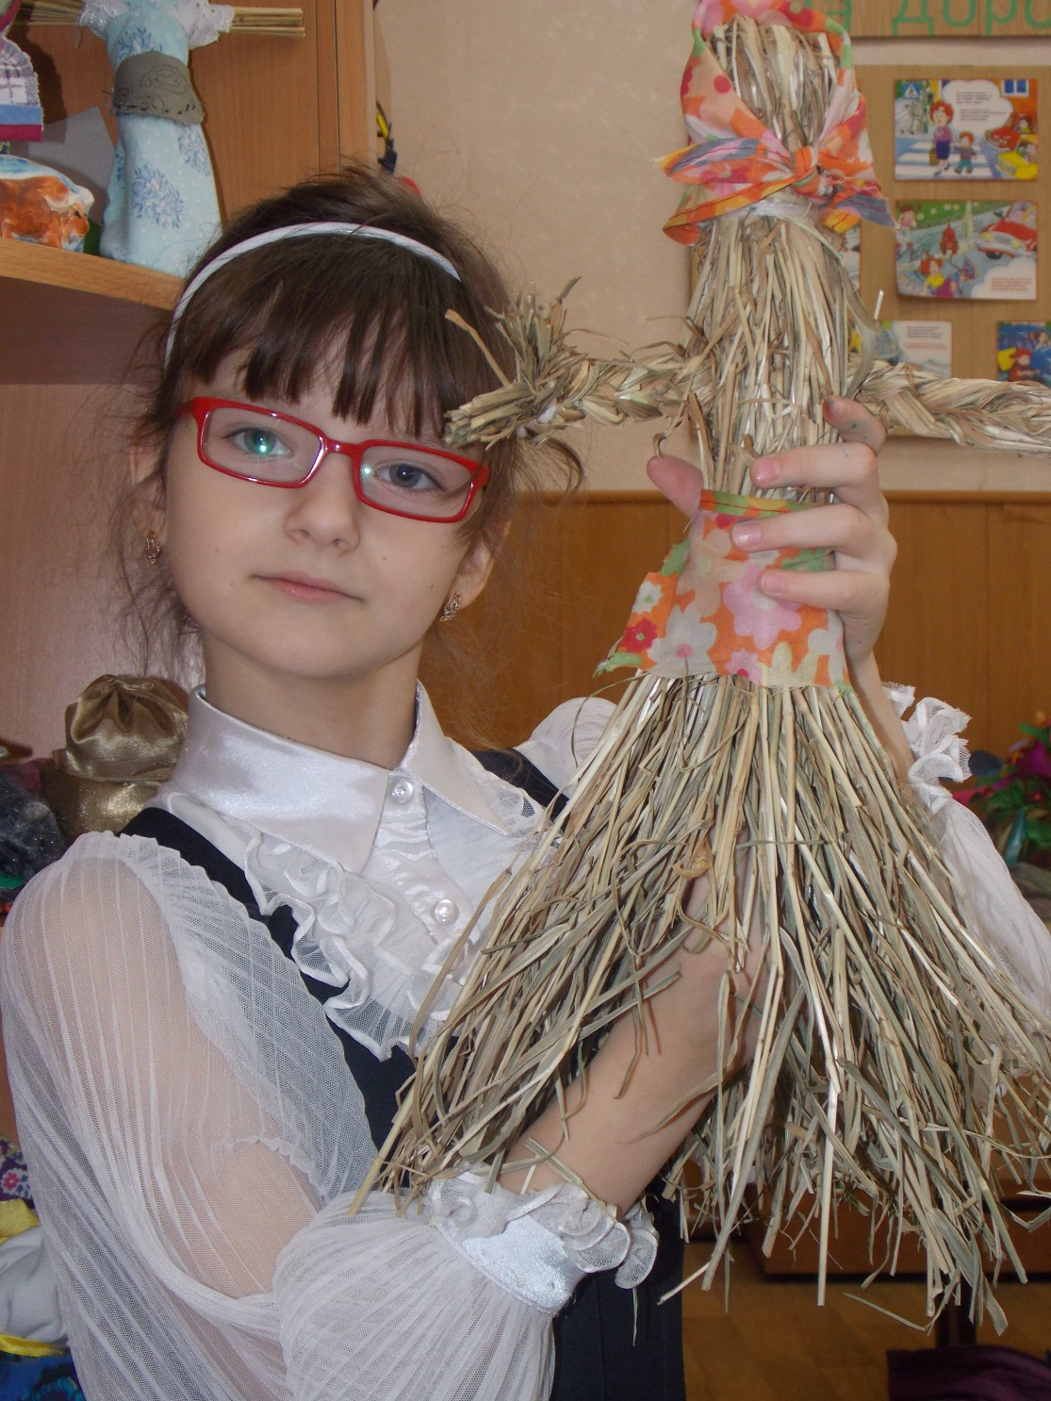
Соломенная кукла
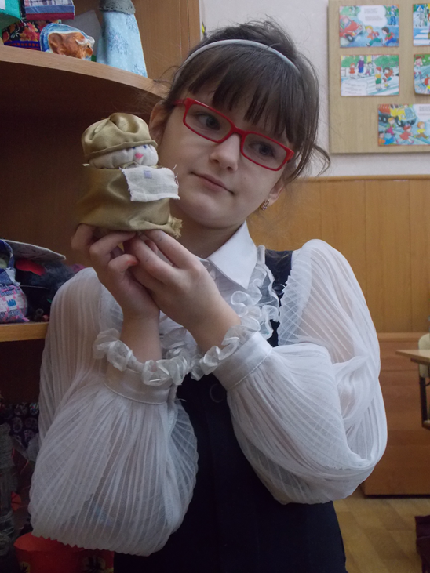

Зернушка или крупеничка

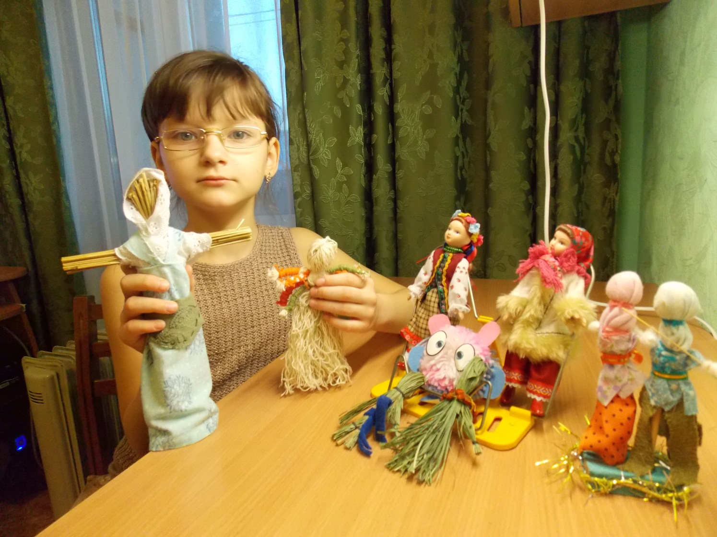

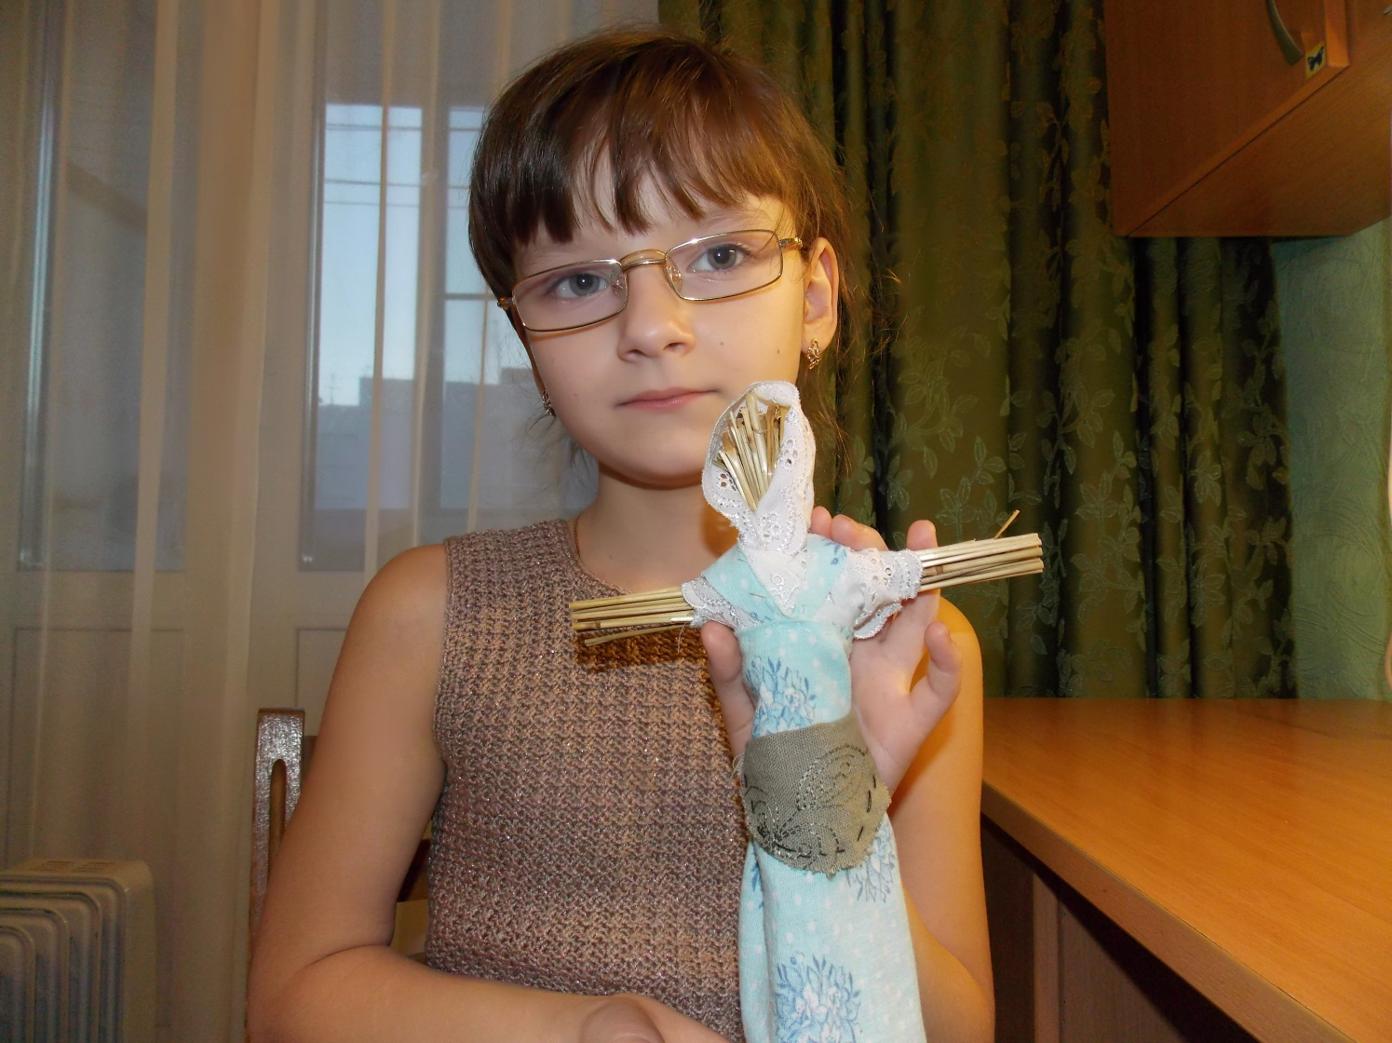

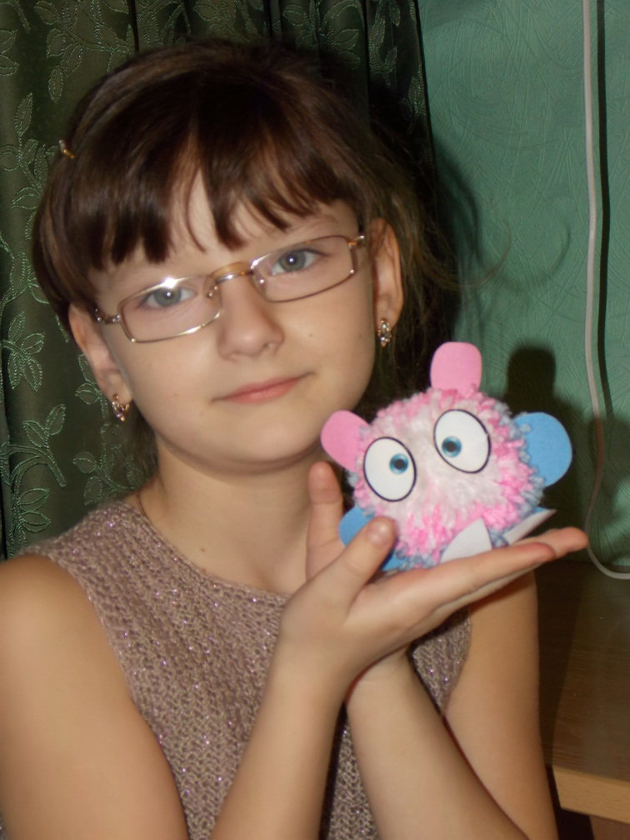
Домовенок
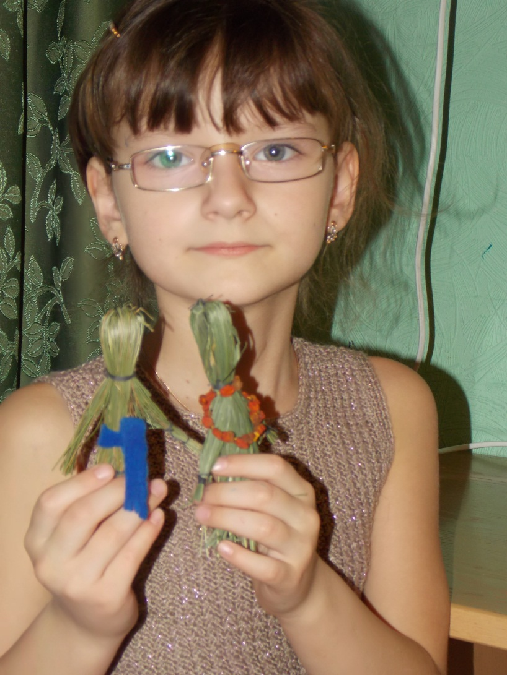
Демьян и Марья
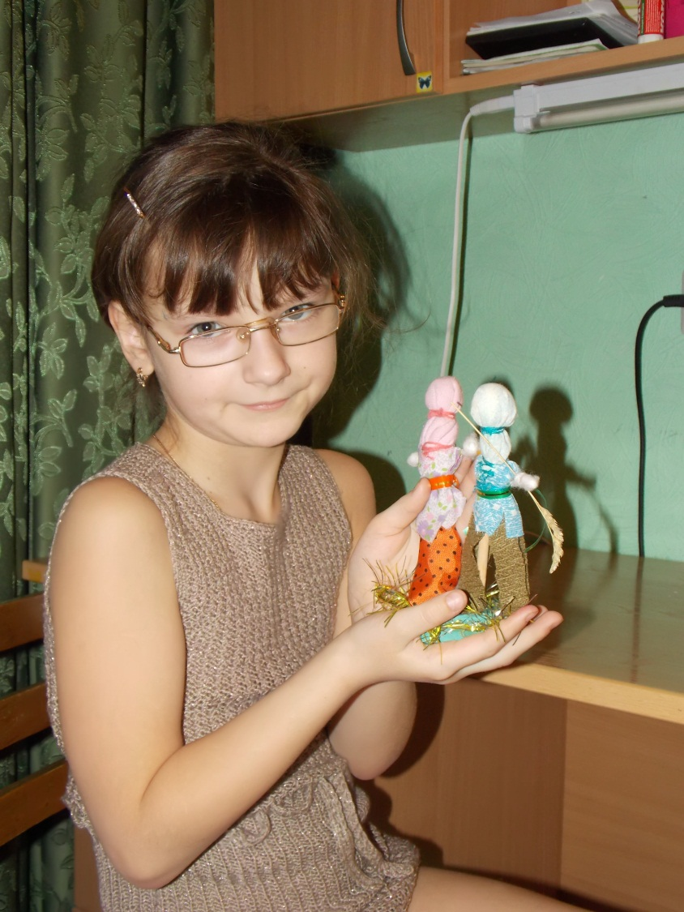
Неразлучники
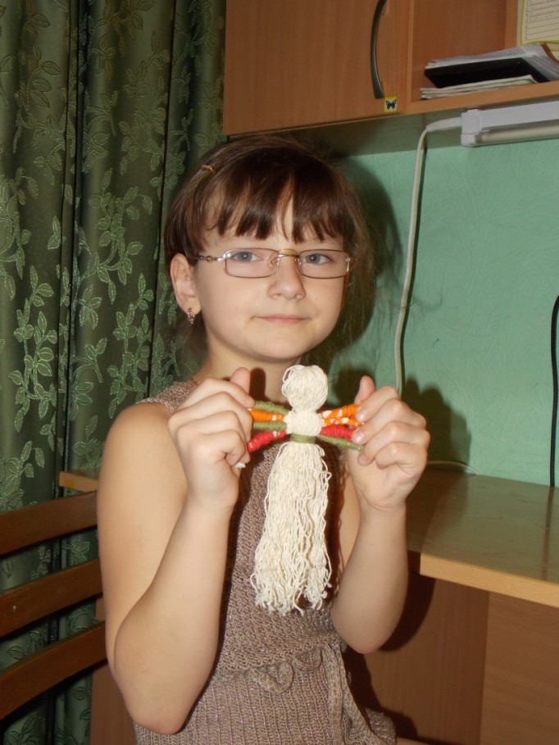

Многоручка( Десятиручка)

Приложение 4
Инструкция по изготовлению обрядовой куклы
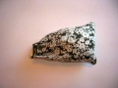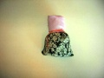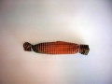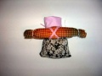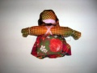Крупеничка
1.Сшить мешок
2.Обтянуть полосой светлой ткани на 1/3. Обвязать сверху и снизу.
3.Сделать скатку (руки). Обвязать концы скатки.
4.Привязать скатку крест-накрест к мешку.
5.Привязать понёву (юбку), фартук. Повязать светлую косынку и на неё платок.

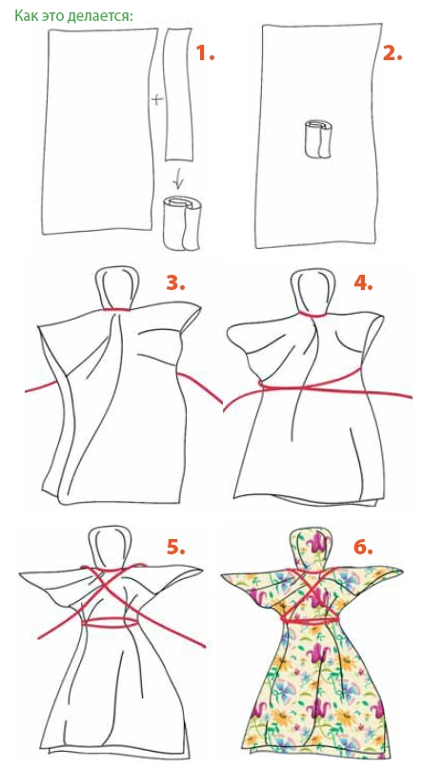
Отдарок на подарок
Рис.1-3. Для куклы нужны небольшой лоскуток-прямоугольник, узкий кусочек ткани (длиной в полтора пальца) и нитки. Узенький лоскуток скатаем и вложим в прямоугольник-основу для формирования головы. Теперь нужно сложить большой лоскут ткани пополам, вложив скаточку внутрь. Держа будущую куколку в обеих руках, отгладим указательными пальчиками ткань со скаткой так, чтобы получилась круглая и гладкая, без складочек головка, затем одним движением окрутим нитью шейку «по солнышку» (по часовой стрелке). Перевяжем ее и оставим длинную нить – ею же будем выделять ручки нашей куклы.
Рис. 4-5. Верхние уголки прямоугольника поднимаем вверх, собираем ткань мягкими складочками под ручками куколки. Затем оставленной нами длинной нитью делаем два витка крест-накрест – с правой стороны под левую ручку. Теперь переводим нитку по поясу под правую ручку и делаем два витка. И от правой ручки на левую сторону у шейки на груди – получился крест. Затем делаем два витка на поясе и затягиваем петлю.
Рис. 6. Получилась замечательная куколка – настоящий подарок-на-отдарок.
Мотанка -День и ночь
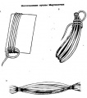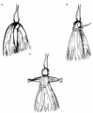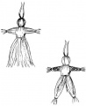Вам понадобятся нитки 2-х цветов: (тёмный и светлый)

Намотать нитки на картон нужного размера. Разрезать. Концы связать - это руки. На картон большего размера намотать нитки (в 5 раз больше). Связать с одного края. Разрезать с другого. Обвязать голову. Вставить руки. Обязать талию. Если делаем мужскую фигуру – перевязываем внизу ноги.

